江苏省植物学会2019年学术年会

（正 式 通 知）

为加强江苏省植物科学事业发展，推动江苏省植物学会会员单位及会员之间的学术交流与合作，“江苏省植物学会2019年学术年会”将于9月21~23日在美丽的彭城徐州召开。会议以“植物科学服务江苏绿色发展”为主题，诚挚邀请全省从事植物学研究及相关工作的科研、教学和企业代表拨冗出席，欢迎各位会员及在读研究生踊跃参加。
一、会议议题及议程
大会主题：“植物科学服务江苏绿色发展”
会议议题：
①植物分类与系统演化
②植物功能基因与生理生化
③植物分子生物学与遗传育种
④植物资源开发与可持续发展
⑤植物多样性与生物安全
⑥植物生态与环境治理
二、会议主办单位、承办单位
主办单位：江苏省植物学会
承办单位：江苏师范大学
三、会议组织委员会
薛建辉 江苏省中科院植物研究所 教授
谭仁祥 南京中医药大学 教授
张卫明 供销总社南京野生植物综合利用研究院 研究员
强 胜 南京农业大学 教授
陈建群 南京大学 教授
方炎明 南京林业大学 教授
秦民坚 中国药科大学 教授
丁小余 南京师范大学 教授
沈宗根 常熟理工学院 教授
四、会议学术委员会
薛建辉 江苏省中科院植物研究所 教授
强 胜 南京农业大学 教授
杨永华 南京大学 教授
杨小菊 中科院南京地质古生物研究所 研究员
杭悦宇 江苏省中科院植物研究所 研究员
五、大会报告形式：
会议设大会特邀报告、会议报告及青年学者论坛
大会特邀报告：
陈晓亚 院 士 （中国科学院上海辰山植物科学研究中心）
报告题目：植物次生代谢与人类健康
林金星 教 授 (北京林业大学)
报告题目：单分子技术及其在植物学研究中的应用
薛建辉 教 授 （江苏省中国科学院植物研究所）
报告题目：华东-江苏本土植物清查与保护
会议报告及青年学者论坛
会议报告与青年学者论坛将在申请报告的参会代表中筛选，欢迎各位会员、青年会员踊跃报名。
申请会议报告的代表请于9月5日前将报告题目发送至：
宋春凤cfsong79@cnbg.net；电话：025-84347085，13400055012；
申请青年学者论坛（年龄35岁以下）的代表请于9月5日前将报告题目发送至：
薛佳宇 xuejy@cnbg.net ；电话：15195886485，025-84347039
六、会议征文与墙报要求
1、 本次会议征集论文及论文摘要，凡植物学范畴的研究工作均可投稿，中英文均可，文责自负。
2、摘要格式：包括①题目②作者姓名③单位，所在城市，邮编④第一或通讯作者联系方式⑤摘要内容⑥关键词。
3、征集的论文及论文摘要将收编于《江苏省植物学会2019年学术年会论文汇编》中，论文及摘要格式详见附件2。欢迎各位参会代表积极投稿。
4、墙报格式：110cm×80cm（高×宽）。
5、截止时间：2019年9月5日前，请将论文通过电子邮件发送至cfsong79@cnbg.net（注：逾期将不再编入本次论文集）。
七、会议地点：
徐州市中国石化管道会议中心酒店（三环南路中国矿业大学老校区南门对面原（徐州国际饭店）。住宿标准：300元/标间，单间320元，会议统一安排住宿，费用自理。会议不安排接送站，请代表自行前往，详细线路请见附件3。
八、会议时间：
2019年9月22-23日，9月21日14：00-20：00报到（报到地点：徐州市中国石化管道会议中心酒店大堂）
九、会议注册费及缴费方式：
注册费：代表800元/人，学生代表500元/人（凭学生证），注册费包括会务费、会议期间交通费、会议资料等。
会议注册费可以汇款（需备注：2019学术年会-单位名称-参会人员姓名及人数）或现场刷卡支付。
收款单位：徐州古韵文化发展有限公司
开户行及账号：中国银行股份有限公司徐州解放南路支行507962761160
纳税人识别号：9132030359110837T
地址电话： 江苏省徐州市云龙区和平路57号徐州师范大学科技园13615102258，
发票现场开具，内容统一为：会议费。开具发票请务必提供本单位名称、纳税人识别号等。
十、会议联系方式：
1、为了能较合理安排会议日程，参会代表请于8月31日前将回执发送至：
宋春凤cfsong79@cnbg.net；电话：025-84347085，13400055012；地址：南京市中山门外前湖后村1号，江苏省植物学会 210014
曹小迎 cxy4868@jsnu.edu.cn；电话：13685153842；地址：江苏省徐州市铜山区上海路101号，江苏师范大学江苏省药用植物生物技术重点实验室
附件：
1、会议回执
2、论文及摘要格式
3、酒店交通信息

江苏省植物学会
2019.08.09

附件1：

江苏省植物学会2019年学术年会第二轮回执

姓 名 |  | 性别 |  |  |  |  | 职务/职称
工作单位
是否提交  会议论文 | □是  □否 |  | 论文题目
是否申请  会议报告 | □是  □否 |  | 报告题目
手 机 |  |  |  |  | Email
是否住宿 | □是 □否 |  |  |  | 住宿要求 |  |  | □标间 □单间

附件2：论文及摘要格式

中文题名（2号，黑体）□□□□□□□□
作者姓名（4号，仿宋体）□□□¹，□□□²，□□□¹，□□□²
（作者单位）(6号宋体)（□□□□□□□□）（例：1 西北农林科技大学 农学院，陕西杨陵 712100；2 …）
摘 要（小5号，黑体）： □□□□□□□□□□□□□□□（摘要正文小5号宋体）
关键词（小5号，黑体）： □□□□；□□□□；□□□□；□□□ （关键词为小5号宋体）
中图分类号（小5号，黑体）：小5号，宋体 文献标志码（小5号，黑体）： A
英文题目（5号, Times New Roman加黑，实词首字母大写）
作者英文名（5号 Times New Roman）（例：ZHANG Guoli¹, GAO Qiang^{2*}）
(作者单位) （六号 Times New Roman）（1 College of Agronomy,Northwest A&F University,Yangling,Shaanxi 712100,China；2. …）
Abstract（5号,Times New Roman）
Key words: □□□□□；□□□□□□；□□□□□□（5号,Times New Roman，每个词首字母小写，专有名词拉丁学名除外）
前言部分（中文为5号宋体；英文为5号，Times New Roman）
1□□一级标题（4号，仿宋）
1.1□□二级标题（5号，黑体）
□□□□□□□□□□□□□□□□□□□□□□□□□□□□□□□（正文5号宋体）
1.1.1□□三级标题（5号，楷体） □□□□□□□□□□□□□□□□□□□□（正文5号，宋体）
（图、表请插入文中相应位置，图表及其题名均居中排版）
表1 □□□□□□（6号，黑体）
Table 1 □□□□□□（6号, Times New Roman）
(表格为三线表，除数字和字母外均应中英文对照，文字6号宋体)
参考文献 （小5号黑）
（中文为6号，宋体；英文为6号，Times New Roman）
实例：
[1] 杨淑慎, 高俊凤. 活性氧、自由基与植物的衰老[J]. 西北植物学报, 2001, 21(2): 215-220. ……中文期刊文献格式
[2] 徐任生. 天然产物化学 [M]. 北京：科学出版社, 2004： 424-425. ……中文图书文献格式
[3] MASTELIC J, JERKOVIC I. Volatile constituents from the leaves of young and old Ailanthus altissima (Mill.) Swingle tree [J]. Croatica Chemica Acta, 2002, 75(1): 189-197. ……外文期刊文献格式
[4] 周亚福. 柴胡属6种药用植物结构与化学成分积累的比较和分泌道形态发生的研究[D].西安：西北大学生命科学学院, 2008. ……学位论文期刊文献格式
[5] 白书农. 植物开花研究[M]//李承森. 植物科学进展.北京: 高等教育出版社, 1998: 146-163. ……专著（包括多著者或个人著者的论文汇编、会议文集等）析出文献格式
[6] 刘加林. 多功能一次性压舌板: 中国, 92214985.2[P]. 1993-04-14. ……专利文献格式
[7] 萧钰. 出版业信息化迈入快车道[EB/OL].(2001-12-19) [2002-04-15]. http:∥www.creader.com/ news/200112190019.htm. ……电子文献格式

附件3： 酒店地点，交通信息

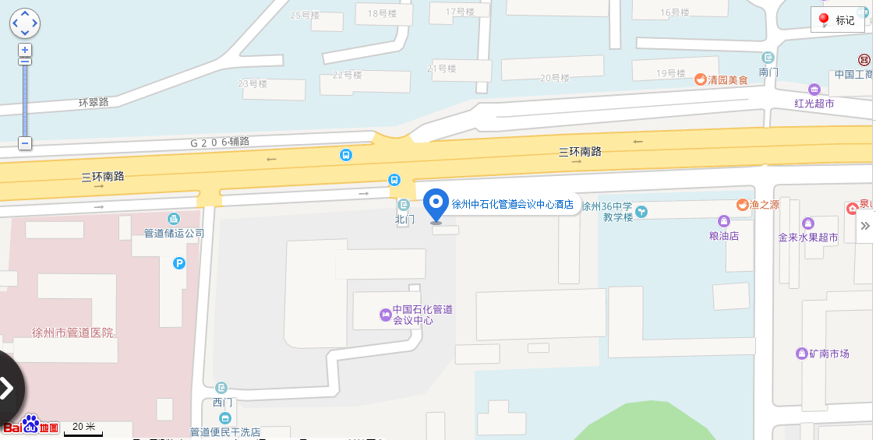

酒店名称：中石化管道储运有限公司徐州会议中心
总服务台电话：0516-83456688、83996878
地 址：江苏省徐州市泉山区翟山中石化管道储运有限公司院内，
徐州市解放南路城南大道1号管道北门进、三环南路中国
矿业大学老校区南门对面原（徐州国际饭店）。
交通方式：
1、徐州东站（高铁站）到中石化管道会议中心20公里，打的士约25-35分钟，费用40元左右。(乘坐高铁从高铁站西出口出站)
2、徐州东站（高铁站）到中石化管道会议中心可以乘坐（管道公司社区）班车，徐州东站（高铁站）发车时间8.45\10.15\11.45\13.45\15.15\15.45\18.15，费用3元，乘车位置在东站西出口左前方约300米。(乘坐高铁从高铁站西出口出站)
3、徐州站（在市区）到中石化管道会议中心9公里，打的士约20分钟，费用18元左右。
4、徐州站乘坐11路、19路公共汽车到翟山站下车即到管道公司会议中心。
5、徐州机场距离中石化管道会议中心约40公里。机场有直达中国矿业大学中汇国际会议中心的豪华大巴，中汇国际会议中心下车后从矿大北门穿过中国矿业大学老校区至南门，出南门右拐50米即达中石化管道会议中心，机场大巴费用20元。机场打的至中石化管道会议中心费用约120元左右。
6、坐长途汽车：徐州长途汽车总站（在徐州站旁）、36路19路11路（翟山站下车须步行至酒店），长途汽车南站20路（矿大南门站下车）。

